行业监管数据报送平台常见问题解答

一、报送平台对接准备问题
1、如何填写BSS账号申请表。
答：
- 表格内的邮箱一栏填写企业邮箱；
- 部署系统名称填写“行业监管数据报送”；
- 开通产品服务勾选“数据报送”，其他业务删除；
- 账号用途合同资源必须勾选，测试资源根据机构是否需要测试进行勾选测试期限最长为30天；
- TCE账号信息无需填写。
- 填写完毕后需打印签字后扫描发送邮件给tangmx@sscc.com，建议生成word和PDF两个版本，邮件内容备注公司名称和邮寄方式。

2、数据报送的费用。
行业监管数据报送平台服务报价
机构名称 | 资费标准
资管产品报送 | 2万/年
基金管理人报送 | 2万/年
基金销售机构报送 | 2万/年
证券经营机构 | 4万/年
证券分支机构（总部报送） | 2万/年
证券投资咨询机构 | 1万/年

接入费用报价
接入方式 | 资费标准
复用FDEP专线 | 不收费
报送VPN  （有使用过深证云服务的机构，可复用其他JGplatform开头VPN账号） | 800元/个/年

3、数据报送的首次报送问题。
答：
首次报送时间需与证监会报备，按以下申请格式发送邮件到证监会潘明阳邮箱panmingyang@csrc.gov.cn ：
公司名称：
8位代码：xxxxxxxx
申请报送的接口：接口类型，示例：D类销售
申请开通日期：申请于X月X日开始报送（报送X月X日数据），于X月X日首次报送X月的月度数据

4、数据报送深证通相关资源申请。
答：建议所有用户先进行测试，再申请在生产环境正式报送。
完整报送准备流程（填写中有任何问题可联系客服0755-83183333咨询）：
4.1填写bss申请表
填完发至tangmx@sscc.com；后深证通交付BSS 账户密码、寄送BSS VPN

4.2报送测试：凭BSS VPN登录BSS平台
申请测试环境，备注统一信用代码；测试用户申请完测试资源后，需要点击页面内“打印”，下载测试申请单，签字扫描后上传至bss页面；
申请完毕后，过3-5个工作日，在BSS上点击相关报送接口名称，可查看交付的测试环境账号、密码

专线/vpn申请（可二选一申请，有专线的机构可复用专线）
1.VPN接入：路径资源申请-基础资源申请，在可新增资源勾选”vpn“，资源类型选择测试资源/生产资源、选择生产运维，目的ip工作人员会自行添加新平台网址。
订单查询中可查看进度，办结后可查询快递单号。
2.专线接入：路径：资源申请-基础资源实施，实施类型选择“申请增值网专线接入”，线路信息可在统一客户专区查看；目的ip工作人员会自行添加新平台网址。

注意：选择TXT文件导入机构除以上步骤外，需要
- BSS上需要申请FDEP小站对接：
FDEP对端关系对连接接入：资源路径：资源申请-基础资源实施，实施类型选择“新增FDEP对端连接”，资源类型选择“测试资源”/“合同资源”，用户端小站号填写客户公司生产环境文件小站号，填写文件传输编码。
登录统一客户专区提交与我司测试k1237、生产k6666小站号的文件传输连接申请。
- 统一客户专区biz.sscc.com申请与测试小站k1237对接；
- FDEP客户端配置文件传输编码（BSS会交付此编码，如果与BSS申请中的不一致，以我司BSS交付的为准），配置指引如下：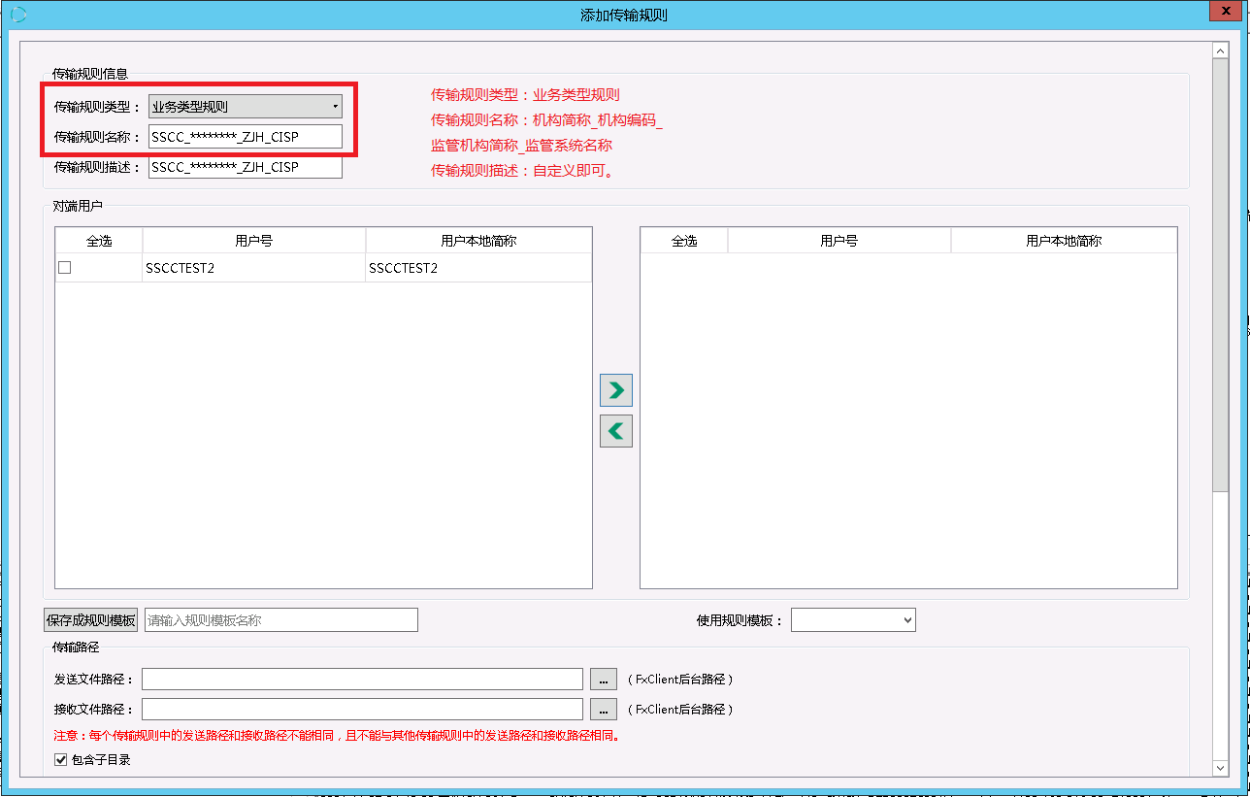
后期传输报送文件到新平台需在设置通过此传输编码传输，否则即无法接收。

4.3正式报送：测试完毕后，发邮件至tangmx@sscc.com，说明测试已完成申请正式报送，填写信息收集表后开通生产环境账号，邮件交付报送账号及密码；
BSS申请合同资源（旧平台存量账户无需重复申请），申请步骤请参考BSS测试资源申请，文件导入机构需配置统一客户专区报送k6666小站对接及文件传输编码；
对接VPN申请、专线申请、文件导入FDEP小站申请请参考第二点测试环境的申请指引，流程基本一致。

新客户的报送合同计划于八月就绪，就绪后联系客户经理进行合同签署，合同签署日期以首次正式报送日期为准

5、BSS VPN、报送VPN 账号锁定、动态码有误。
答：VPN登录默认密码为：sscc&jry。
若被锁定10分钟后自动解锁，若修改后忘记需联系0755-88665871进行重置。
BSS vpn密码锁定及动态口令错误，十五分钟后自动解锁，也可致电0755-88665871进行重置。
报送vpn登录锁定及动态口令错误，十五分钟后自动解锁，可在bss平台进行VPN密码重置或者拨打0755-88665862重置。

6、BSS平台、数据报送新平台的访问网址。
答：BSS平台网址：https：//account.fincloud.com.cn
数据报送新平台网址（生产环境）：https：//172.21.221.171:18443
数据报送新平台网址（测试环境）：请根据bss测试环境交付的IP进行测试

7、新平台网页无法正常打开。
答：1.确认客户访问报送平台的接入方式，若为VPN的接入方式，请确认客户是否已经登录了正确的报送VPN。
2.1）检查网络是否正常：cmd打开命令窗口，输入telnet 172.21.221.171 18443
如若不通，联系贵司网络同事检查网络是否有限制。
2）检查浏览器版本：chrome要95以上的版本；firefox要93以上的版本。
3.重新启动电脑再尝试登陆；
4.若客户上述几个步骤都已经排除，请联系我司运维同事核实是否有添加访问权限。

8、数据报送新平台的登录账号及密码。
答：新报送机构请登录BSS测试资源申请的交付界面查看
旧平台存量机构的新平台账号统一为：机构编码；密码：JGBS_机构编码。密码重置时的设置规则：10-32位，包括大小写字母和数字（没有特殊字符）
密码被锁，发送邮件到tangmx@sscc.com进行密码重置，重置后自动解锁。

9、旧平台存量机构迁移问题。
答：2022/5/17开放迁移，迁移前需要在BSS-测试资源处进行测试申请（请参考4.2测试资源申请流程），新平台测试完毕后发邮件到tangmx@sscc.com进行平台迁移申请及正式报送，后续邮件会回复具体可迁移的时间，迁移时无需上传历史报送数据，迁移当天直接报需要的报送任务即可。

二、报送平台功能使用问题
1、在数据报送新平台上传公司证照信息后，状态显示错误是什么原因？
答：报错原因是附件缺失造成，excel导数需把任务驳回到待填数状态，然后重新上传附件txt导数的话，驳回到待填数状态，重传txt导数文件的话，驳回到待填数状态，重传文件。

2、数据报送的报送时间如何规定。
答：日报送：内日报送，T+1报送，每日11:30至15:00禁止报送；
月报送：每月前7个工作日进行报送，第7个工作日11:30之前完成报送。
以上日报送、月报送，如超出报送规定时间，需要重新申请报送或补报。
注：目前T+1的上报时间有所延长（两天）已修改处理情况中的例子。

3、数据报送平台激活的任务生效时间如何选择？
答：激活生效时间可以设置前一点，一般选择准备数据的时间。例如15号准备数据，生效时间就选择15号。

4、延报、补报、BAD文件说明
答：延报、补报、或者反馈bad文件需在证监会QQ群1104364220咨询杜旭、李栋、闫磊、杨宁宁，延报和补报的机构需要填写证监会下发的链接申请报送。

5、平台的任务截止时间到了还能继续报送吗？
答：平台不管是自动拉起还是手动拉起的任务，截止时间只做提醒作用，不做报送限制。所以平台的任务过了截止时间，可以继续正常操作的。但如果监管任务过期的话，文件会报送不上去，需要联系上端解锁任务。

6、机构的有些表（比如含有高管薪酬的表），不想让其他报送人员和报送管理员看到该怎么设置？
答：填报配置里有一项“是否受限”配置。“是否受限”：受限报表仅填报人和审核人可见，该配置主要针对某些不让报送管理员可见的报表（比如涉及高管薪酬等敏感数据的报表）。该配置项只有管理员角色可进行配置。

7、机构可以自行登录证监会的报送工具吗？
答：虽然报送平台有重启机制，但如果需要自行登录证监会的报送工具，最好请提前告知我们，因为已经在我们平台登录报送帐号，登录证监会的报送工具会把这边挤下线哦。

8、在系统中一个人可以身兼数职吗？比如既是填报人又是审核人。
答：可以的。角色设为普通用户，填报人设为他，审核人也可以设为他。或者不需要审核人，他填完提交，直接就到数据准备节点了。同个人也可以是不同表的填报人、审核人或报送管理员。

9、任务上报成功返回了OK文件，但现在要修改一个数据，该怎么重新上报？
答：点重报拉起同期的任务，修改后再次报送就可以了。拉起同期任务的话，会填充之前的数据的。

10、请问“增量”是什么意思？
答：接口规范有说明。如果是是增量的表，首次报送全量，后续如果有变化，报增量的那部分，如果没有新的数据，报空表即可。

11、任务生效激活时间选择今天，会马上自动拉起任务么，还是要等到明天才能看到自动拉起的任务？
答：这个取决于任务类型。比如T+1日报，那么数据日期为今天的日报明天会拉起；再比如2月份的T+5的月报，会在三月份第一个交易日拉起。平台自动拉起任务，只是辅助功能，按照交易日历和接口规范拉起任务。如果客户想提前拉起任务准备数据，可以在当前任务页面点击“重报”手动拉起任务。（手动拉起后，系统不会重复拉起已经存在的相同的任务）

12、如果没有数据，是传个空文件，还是不用传了？
答：不用传。上报时平台会生成空文件。

13、配置好了fdep传输规则，文件k6666也收到了，为啥新报送平台看不到呢？
答：因为平台对导入的txt文件有作校验，如果校验不通过，那么该txt文件不会被导入到平台（比如缺少字段或者缺少必填项）。txt文件发送给深证通后，登录平台，当前任务页面，在对应的任务后面点“处理”，点相应的表，右上角有个“处理记录”，处理记录里的“文件同步历史”可以查看是否同步成功，如果不成功，会给出错误提示。
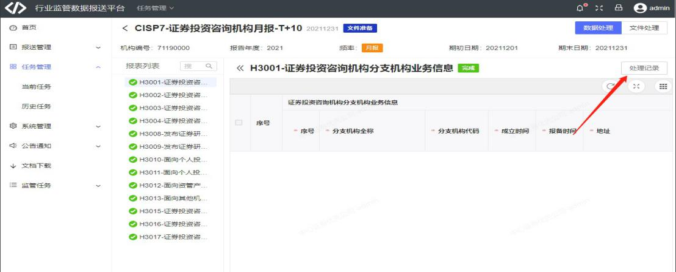
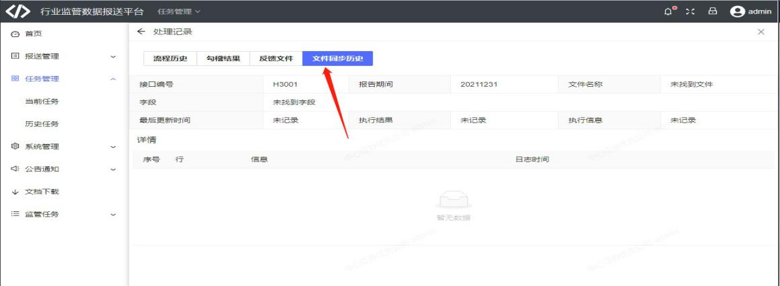

14、文件同步历史，显示“任务不在数据准备状态”错误。
答：导数据前，将任务驳回到数据准备状态，报表是待填数状态，等个1-2分钟，等系统同步完数据再继续往下走，检查文件同步历史 看数据是否导入并且加载成功

15、D3006表，文件同步历史报 ZIP文件编码错误，同步失败。
答：查接口规范，需要UTF-8 编码 ，文件字符集采用UTF-8
附件的文件名采用UTF-8字符集，zip的压缩格式需要是UTF-8的编码

16、客户数据处理页面，没有数据，文件同步历史报错。
答：驳回到待填数状态，重新传文件

17、文件同步历史都正常，但点击文件生成，报状态显示错误。
答：检查数据准备页面，看附件是否上传成功，显示TMP说明附件没有加载进去

18、文件同步历史报 机构编号（JGBH）字段长度超出 错误。
答：因为有隐藏字符，windows 记事本，在创建UTF-8编码文件时会在头部添加一个不可见字符。
建议客户不要使用windows的记事本，编辑报送接口文件，如果有此类问题，需要换一个编辑器。

19、客户数据处理页面，没有数据。
答：1、检查FDEP文件2、检查任务状态、文件名命名格式（查接口规范）（CISP-41210000_D1001_V01_1_20220401_01_Q.TXT）3、检查 finLoad 文件同步工具

20、一些客户有删除报送任务的需求，比如不需要报送的任务。
答：如果是未点击报送的任务，可以在当前任务页面点击“更多/删除”进行删除；如果是已经报送的任务，告诉客户系统暂时不支持删除已经上报过的任务。
补充说明：
对于实在想删除已上报任务的客户，运维同事可参考如下方法实施：
1）根据客户名称在bs_saas.tenant表中查找多客户的租户ID
select id from bs_saas.tenant where tenant_name like '%客户名称%';
2）根据租户ID和客户要求删除任务的数据日期，在bs_saas.t_task_instance表中找到客户对应的任务
select * from bs_saas.t_task_instance where tenant_id='租户ID' and period = '数据日期';
3）步骤2）中查找到的客户任务的status字段设置为10
update bs_saas.t_task_instance set status='10' where tenant_id='租户ID' and period = '数据日期';
4）如果客户已经报送过文件，导致报送批次号不为01，则还需要将批次号设置为01
update bs_saas.t_task_instance_table set report_sn='01' where tenant_id='租户ID' and task_instance_id = '步骤2）中查找到的客户的报送任务ID'
5）让客户从界面删除任务。
（该方法需要直接操作数据库，存在一定风险，所以，建议直接提示客户“目前不支持删除已经上报过的任务”，任务留着也没有影响，请知悉。）

21、任务显示报送超时（实质是文件未被证监会采集走）怎么办？
答：请客户查看监管任务/当前任务，如果无对应的监管任务，则会报送超时，请联系证监会解锁任务；如果有对应的监管任务，请注意报送时间，当天的任务请在下午三点后进行报送，如果提前报送了，请在下午三点后刷新结果反馈看看。

